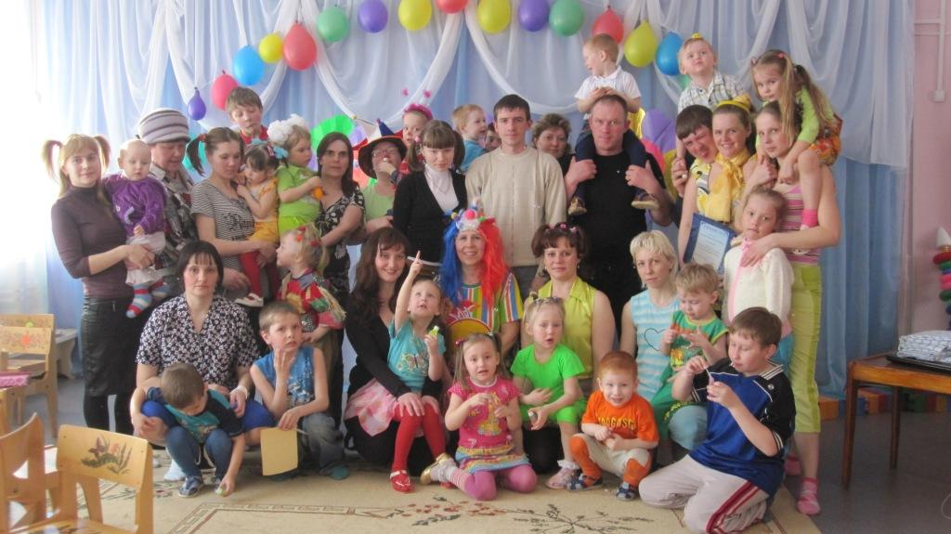

Праздник первоапрельской улыбки во 2 младшей группе.
(СОВМЕСТНО С РОДИТЕЛЯМИ)
Воспитатель МДОУ ЦРР Карагайский детский сад №3, Пермский край - Колышкина Надежда Михайловна.
Цель: Развитие музыкально-творческой деятельности детей.
Привлекать родителей к участию в художественной, игровой , музыкальной, танцевальной деятельности детей.
Доставить детям удовольствие от взаимодействия с родителями.
Звучит музыка: Шаинского « От улыбки» в зал входят взрослые и дети
(все одеты в весёлые костюмы)
Останавливаются все в общем кругу.
Ведущая (одета в весёлую клоунессу)
В день весенний,
В день чудесный,
Когда с крыш звенит капель.
Праздник есть один чудесный.
Начинает он апрель.
С первым днем апрельским, ясным,
Веселитесь от души
Открывайте двери шутке
Взрослые и малыши.
Мы сегодня поиграем
Посмеемся и тогда
Вместе с розыгрышем добрым
В гости к нам придет весна!
Сегодня не обычный день. 1 апреля – особый праздник. Сегодня нужно обязательно по-доброму пошутить друг над другом и от души посмеяться. Так давайте не нарушать традицию! С 1 апреля!
Ведущая.
А сейчас, я вам буду задавать вопросы, а вы, хлопая в ладоши, должны отвечать:
" Это я, это я, это все мои друзья!"
Но слушайте внимательно и сообразите сами, в каких случаях нужно только хлопать. Договорились? Внимание! Начинаю!
(Проводится игра на внимание совместно с родителями)

Кто ватагою веселой
Каждый день шагает в садик?
Кто из вас приходит в группу
С опозданием на час?
Кто мороза не боится,
На ледянке с горки мчится?
Кто из вас всё прибирает
И игрушки не ломает?
Кто из вас, из малышей,
Ходит грязный до ушей?
Кто играет очень дружно,
Уступает если нужно?
Кто из вас, скажите вслух,
На занятьях ловит мух?
Кто из вас не ходит хмурый,
Любит спорт и физкультуру?
Кто из вас, такой хороший,
Загорать ходил в калошах?
Кто из вас рисует дом,
Маму, папу в доме том?
Кто, хочу у вас узнать,
Любит петь и танцевать?
Ведущая.
А вот мы и проверим, как вы любите танцевать.
Общий Танец: «Хлопаем вместе, топаем вместе»
Танцевать вы хорошо умеете. А смешить вы умеете?(ответы детей). Вот мы сейчас и проверим. Я прочитаю стихотворение, а вы должны изобразить то, о чем в нем говорится.
"ВЕСЕЛЫЕ МАРТЫШКИ".
Мы веселые мартышки.
Мы играем громко слишком:
Мы в ладоши хлопаем,
Мы ногами топаем.
Надуваем щечки,
Скачем на носочках,
И друг другу даже
Язычки покажем!
Дружно прыгнем к потолку,
Пальчик поднесем к виску.
Оттопырим ушки,
Хвостик - на макушке.
Шире рот откроем,
Гримасы все состроим.
Как скажу я цифру "три",
Все с гримасами - замри!
Раз, два, три!
(Побеждает и получает приз тот, кто состроит самую смешную гримасу.)
Самой смешной гримасе снимок на память.
В мире живите вы, горя не зная,
Пусть все завидуют, глядя на вас.
Будьте веселыми, будьте счастливыми!
Тысячу, тысячу, тысячу раз!
Ищите улыбку, цените улыбку,
Дарите улыбку друзьям.
Любите улыбку, храните улыбку -
Нам жить без улыбки нельзя!
Итак, дорогие папы и мамы! У ваших детей ослепительные улыбки,
Они всегда радуют вас и нас.
А сейчас мы проверим узнаете ли вы своих детей по улыбке?
/Видеозапись улыбки детей/
Ведущая.
1.
А теперь наш конкурс для родителей называется "улыбка моего ребёнка". А пробовали ли вы когда-нибудь рисовать ногой? На нашем празднике все возможно. Хотите попробовать?
(Предлагают маме или папе снять обувь, носок с правой ноги. Между пальцами ноги вставляют фломастер, на полу у каждого лежит чистый лист бумаги. Нужно нарисовать как можно быстрее «улыбку своего ребёнка». Побеждает тот. У кого это выйдет лучше.)
2.
Следующий конкурс (участвуют по 3 семьи)
«Капитаны»
Ставятся в ряд 9 горшков, звучит музыка «Волна» Барбарики
Родители и дети двигаются по залу с окончанием музыки нужно сесть на горшок и доплыть на нём до финиша.
(победителю приз)
3
(Участвуют две семьи)
«Самый толстый папа» музыка: « Папа может»
На папу одевается большая футболка, он надувает вместе с мамой шары, ребёнок запихивает их папе под футболку. Кто больше засунет шаров тот побеждает.
4.
Игра эстафета «Прыгаем как мячики» (2 команды )
Родитель скачет на большом мяче, а ребёнок с шариком в руках, чья команда быстрее.
5.
«Строители»
Родитель бежит с большим кубиком «лего», а ребёнок с кольцом пирамидки. Чья команда быстрее построит дом и посадит дерево.
6.
«Украсим шведскую стенку шарами» фоном звучит музыка Барбарики «Друзья»
Родители вместе с детьми вырезают из клейкой бумаги глаза и рот и приклеивают их на воздушные шары. Бегут с ребёнком прикрепляют к стенке (на шарике двухсторонний скотч).
Ведущая: как нарядно стало в нашем зале, к нам в гости пришли смешарики, они хотят порадовать нас своими стихами.
(Вносится ширма, на ней прикреплены портреты нюши и ёжика с прорезями)
Родитель с ребёнком заходит за ширму ребёнок вставляет лицо в прорезь и читает весёлое стихотворение.
Ведущая:
Топ-топ, топотушки,
Пляшет зайчик на опушке,
Пляшет ёжик на пеньке,
Пляшет чижик на сучке,
Пляшет пёсик на крылечке,
Пляшет котик возле печки,
Пляшет мишка неуклюжий,
Лягушата пляшут в луже.
Топ-топ, топотушки,
Пляшут лапки, пляшут ушки,
Пляшут ножки и хвосты.
Что стоишь, пляши и ты!
Танец «Барбарики» танцуют взрослые и дети
Ведущая:
Отмечают праздник смеха.
Ну потеха
Вот потеха!
Словно целый белый свет
Съел смешинку на обед!
Весело плясали , а теперь пора угощение готовить.
7. Конкурс «Весёлые бутерброды»
Родители выбирают фишку на обороте название, делятся по ним на три команды и готовят весёлые бутерброды ( фруктовые, сладкие, колбасно-сырныё)
(Звучит весёлая музыка)
Вам желаю веселиться,
Много в жизни вам добиться.
Лишь веселый человек
Всегда удачливее всех!
Вы шутите, отдыхайте
Про семью не забывайте!
И здоровья вам в придачу
К счастью, радости, удаче!
Детям дарятся подарки «Мыльные пузыри»
Чаепитие с весёлыми бутербродами.
/ Колышкина Надежда Михайловна –воспитатель, с.Карагай Пермский край/

